***«Читаем вместе»***

***Роль семьи в приобщении детей к чтению***

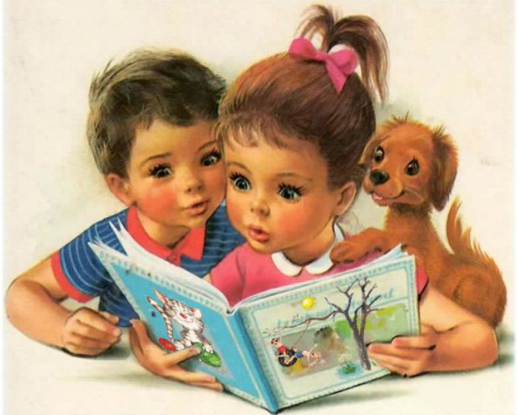

Все дальше в прошлое уходят традиции семейного совместного с детьми чтения. Некоторые родители, делая попытки приобщить ребенка к чтению, сталкиваются с проблемой удержания детского внимания, неумением заинтересовать дошкольника сюжетом произведения. В результате они оставляют это занятие, считая, что ребенку просто неинтересно. И детские книжки пылятся на полках.

Дошкольный возраст — время активного становления ребенка как читателя, требующее внимания и кропотливой совместной работы воспитателей дошкольного учреждения и родителей. В таком важном процессе, как приобщение малыша к чтению книг, **родители — основные проводники между ребенком и печатным художественным словом.** Регулярное чтение с дошкольником художественной литературы является залогом того, что ребенок будет иметь большой словарный запас, грамотно строить предложения, выразительно и красиво говорить. Помимо этого, чтение развивает интеллект, дает новые знания, вырабатывает привычку к познанию, формирует усидчивость. Обращение к книге играет очень важную роль в психофизиологическом развитии дошкольника: развиваются фонематический слух, память, внимание, воображение.

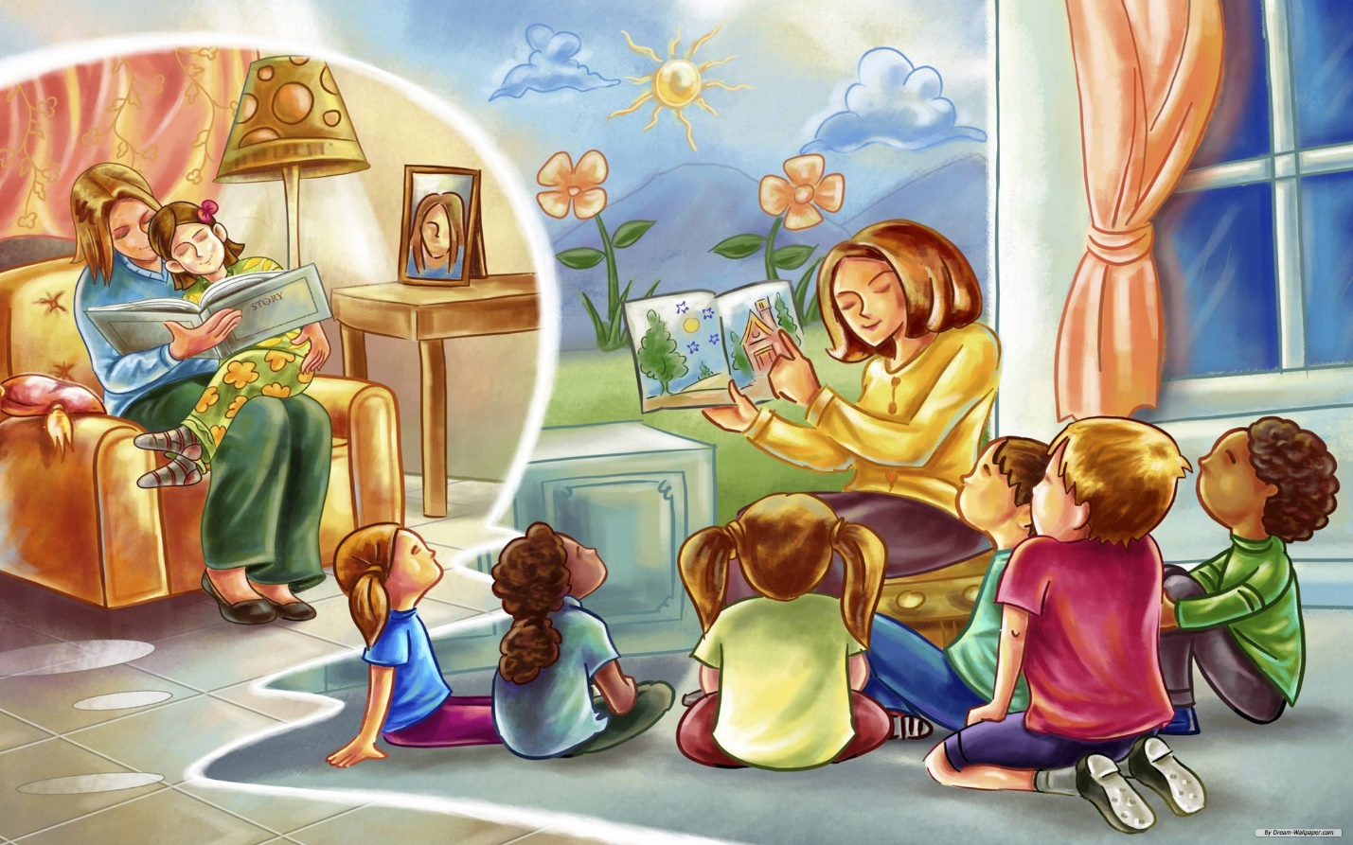

В прежние времена существовала традиция семейного чтения вслух: вечером вся семья собиралась за столом, кто-нибудь читал книгу, затем прочитанное обсуждалось. В некоторых семьях такая традиция сохранилась и сейчас, но, к сожалению, она уходит в прошлое. По силе эмоционального воздействия такое чтение несравнимо с чтением воспитателя.

[***Рекомендации родителям при чтении книг детям***](https://docviewer.yandex.ru/r.xml?sk=83c4e4b35cf114508c39fd009fe37879&url=http%3A%2F%2Fwww.prodlenka.org%2Fdomashnee-vospitanie%2Frekomendatcii-roditeliam-pri-chtenii-knig-detiam.html)***.***

В наши дома должна вернуться забытая и утраченная традиция семейного чтения – общего чтения книг, общения втроем: взрослый, ребенок и книга.

Как бы ни была неоспорима роль библиотек, воспитателей в начальном приобщении детей к чтению, первым и основным руководителем чтения является **семья.**

* Даже «совсем большие» ребята (мы часто говорим семилетнему ребенку «Ты уже большой») очень любят песенку, сказку перед сном. Это успокаивает их, помогает снять напряжение.
* Чаще устраивайте семейные чтения. Выросшим детям читать вслух еще интереснее, чем маленьким.
* Читайте сами, пусть ребенок видит, что свободное время мама и папа проводят не только у телевизора.
* Не спешите отвечать на детские вопросы, лучше посоветовать поискать ответы в книгах самостоятельно.
* Вместе с ребенком создайте для него такую библиотеку, чтобы в ней были разные книги, а не только, например, сказки, фантастика или приключения.

***Правила, с которыми нужно считаться, чтобы приучить ребенка к чтению.***

* Читайте ребенку вслух с самого раннего возраста и даже если ему 10 лет.
* Не хочет ребенок читать вслух потому, что это трудно. Но при чтении вслух работает мышление, память, речь, восприятие, фантазия, слуховые и зрительные анализаторы, активно действует аппарат смысловой переработки информации.
* Выясните наклонности своего ребенка, что ему нравится. Вы ему шикарную книгу сказок, а ему понравилась самая невзрачная, с плохой полиграфией, книга загадок или оригами.
* Покупайте книги, дарите книги, получайте их в качестве подарка. «Книга- лучший подарок» - эта фраза очень актуальна и сейчас.
* Оставляйте печатные материалы везде, где только возможно, где ребенок их увидит, даже если это ксерокопия какого-то рассказа или сказки.
* Приучать ребенка нужно с небольших рассказов, книг, сказок, чтобы у него формировалось чувство законченности и удовлетворенности.
* После просмотра фильма, мультфильма предложите почитать книгу и сравнить, совпадает сюжет книги и сюжет фильма. Посмотрев документальный фильм о динозаврах или о путешествиях, предложите ребенку книгу на эту тему. Он может только посмотреть картинки и не читать в этот раз, но в следующий раз его это обязательно заинтересует.

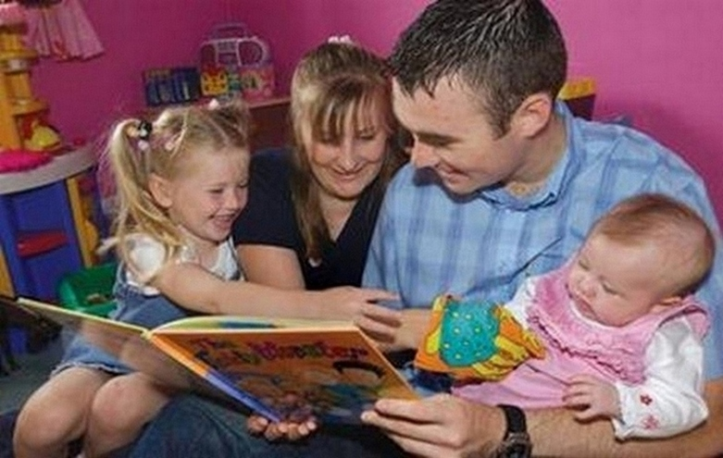

***ПАМЯТКА ДЛЯ РОДИТЕЛЕЙ***

* Наполните день ребенка потешками, прибаутками, приговорками.

* Введите обязательный ритуал чтения книг перед каждым тихим часом.

* Читайте детям всегда, когда есть возможность: перед обедом, после полдника, на прогулке или в плохую погоду.

* Каждый вечер читайте своему ребенку. Дети не очень хотят ложиться спать и будут рады возможности с помощью вечернего чтения отдалить отход ко сну. Со временем это станет своеобразным ритуалом укладывания спать.

* Если ребенок просит почитать, никогда не отказывайте ему. Даже если у вас совсем мало времени, читайте хоть пару страничек в день.

* Не бойтесь читать детям большие произведения, хотя бы по главе в день. Такое чтение «с продолжением» развивает память и внимательность, а также поддерживает интерес к чтению. Ведь ребенку очень хочется узнать, что же произойдет дальше с любимыми героями.

***КАК НАУЧИТЬ РЕБЕНКА БЕРЕЧЬ КНИГИ***

* Не делать в книге пометок, подписей, рисунков.

* Не читать во время еды.

* Не загибать листы, пользоваться закладкой.

* Класть книгу только на чистый стол.

* Не разбрасывать книги, хранить их в одном месте.

* Своевременно оказывать «скорую помощь» «заболевшим» книгам.

***КАК ОБСУЖДАТЬ С РЕБЕНКОМ ПРОЧИТАННУЮ КНИГУ***

* Объясните перед чтением или во время его трудные слова.

* Спросите, понравилось ли произведение? Чем?

* Что нового, интересного узнал?

* Попросите ребенка рассказать о главном герое, событии рассказа, сказки, стихотворения.

* Как описана природа?

* Какие слова и выражения запомнились?

* Чему научила книга?

* Предложите ребенку нарисовать картинку к понравившемуся эпизоду. Выучите отрывок и разыграйте его, изображая голосом персонажей произведения.

